

Nama : Adi Sasono

Nim : 210511017

Kelas : R1

Soal Praktikum

1. Buatlah Class yang mengimplementasikan Prosedural, beri nama: celcius_pro.py
2. Buatlah Class yang mengimplementasikan Object Oriented Programming, beri nama: celcius_oop.py
3. Tulis nama, nim, dan kelas Anda di dalam Script

Jawaban berupa 2 buah screenshot script dan output tampilan hasilnya dikirim ke email : (freddy.wicaksono@umc.ac.id) dengan subject: **Praktikum-1 PBO2 2023** pada body email tuliskan NIM, Nama Lengkap, dan Kelas

SCRIPT CELCIUS_PRO.PY

# Nama: Adi Sasono

# NIM: 210511017

# Kelas: R1 (T121A)

class Suhu:

@staticmethod

def celcius_to_fahrenheit(C):

F = (9/5) * C + 32

return F

@staticmethod

def celcius_to_reamur(C):

R = (4/5) * C

return R

@staticmethod

def celcius_to_kelvin(C):

K = C + 273

return K

C = 75

F = Suhu.celcius_to_fahrenheit(C)

print("Konversi",C, "derajat Celcius adalah:",F, "derajat Fahrenheit")

C = 60

R = Suhu.celcius_to_reamur(C)

print("Konversi",C, "derajat Celcius adalah:",R, "derajat Reamur")

C = 90

K = Suhu.celcius_to_kelvin(C)

print("Konversi",C, "derajat Celcius adalah:",K, "derajat Kelvin")

SECREENSHOT CELCIUS_PRO.PY

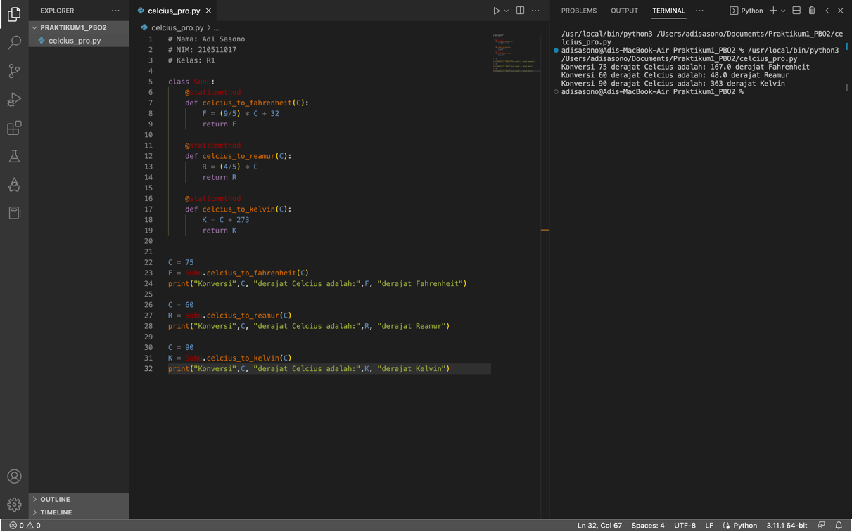

SCRIPT CELCIUS_OOP.PY

# Nama: Adi Sasono

# NIM: 210511017

# Kelas: R1 (T121A)

class Celcius:

def __init__(self, C):

self.celcius = C

def celcius_to_fahrenheit(self):

F = (9/5) * self.celcius + 32

return F

def celcius_to_reamur(self):

R = (4/5) * self.celcius

return R

def celcius_to_kelvin(self):

K = self.celcius + 273

return K

C_F = 75

celciusA = Celcius(C_F)

print("Konversi",C_F, "derajat celcius adalah:", {celciusA.celcius_to_fahrenheit()}, "derajat Farenheit\n")

C_R = 60

celciusB = Celcius(C_R)

print("Konversi",C_R, "derajat celcius adalah", {celciusB.celcius_to_reamur()}, "derajat Reamur\n")

C_K = 90

celciusB = Celcius(C_K)

print("Konversi",C_R, "derajat celcius adalah", {celciusB.celcius_to_kelvin()}, "derajat Kelvin\n")

SCREENSHOOT CELCIUS_OOP.PY

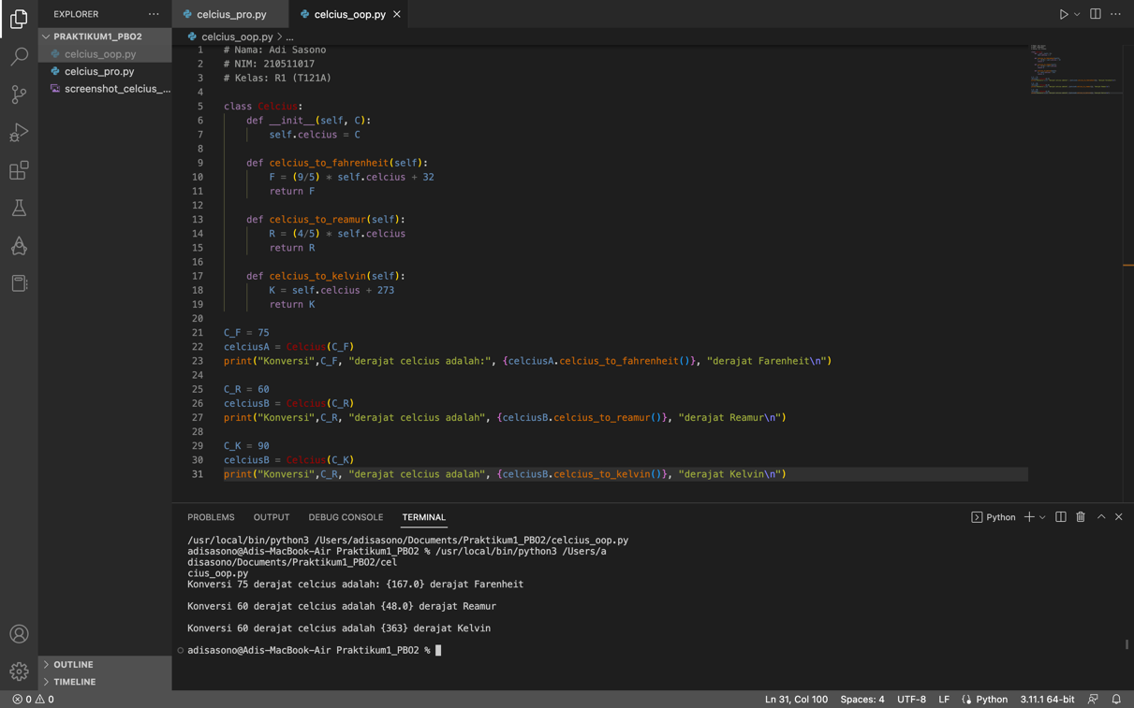

Evaluasi:

1. Apa yang dimaksud dengan class dalam Python?

Jawaban:

C. Sebuah blueprint untuk membuat objek

1. Apa yang dimaksud dengan objek dalam Python?  
   Jawaban:  
   D. Sebuah instance dari sebuah class
2. Apa yang dimaksud dengan constructor dalam Python?

Jawaban:  
D. Sebuah method yang digunakan untuk mengambil nilai atribut objek

1. Apa yang dimaksud dengan self dalam Python?  
   Jawaban:

aA Sebuah keyword yang digunakan untuk merujuk pada objek saat ini

1. Bagaimana cara membuat objek dari sebuah class?

Jawaban:

A. Dengan menggunakan fungsi init

1. Apa yang dimaksud dengan atribut dalam Python?

Jawaban:

A. Variabel yang terkait dengan sebuah objek

1. Apa yang dimaksud dengan metode dalam Python?

Jawaban:

A. Fungsi yang terkait dengan sebuah objek

1. Bagaimana cara mengakses atribut dari sebuah objek?

Jawaban:

A. Dengan menggunakan tanda titik (.)

1. Bagaimana cara memanggil metode dari sebuah objek?

Jawaban:

A. Dengan menggunakan tanda titik (.)